10 同步原语 1

有限缓冲区 3

竞争条件 4

解决临界区问题的三个要求 4

锁的实现 7

自旋锁（Spinlock） 7

排号锁（ticket lock） 8

条件变量（conditional variable） 9

信号量 10

读写锁 13

# 10 同步原语

review：进程间通信通常存在于宏内核和微内核

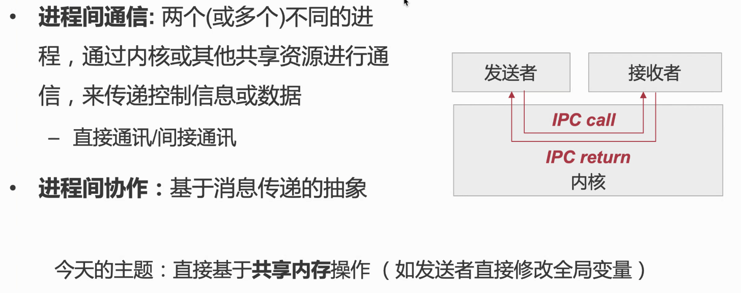

通常存在于多线程环境：多个线程共享同一个地址空间，可以通过修改共享内存的方式实现协作。

WHY：摩尔定律G了，半导体工艺到一定限制，主频提升，功耗约束。（还有一个定律：丹纳达·苏威定律：32nm——》3nm，晶体管数量变多，只要面积不变，功耗就不变。

随着变小，物理约束，晶体管变多会导致单位面积功耗上升。

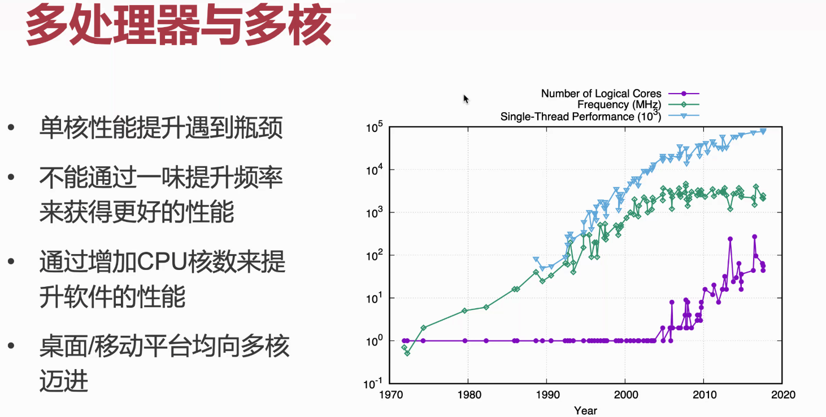

异构多核：大中小核且动态调节。

但多核一个很大的问题：

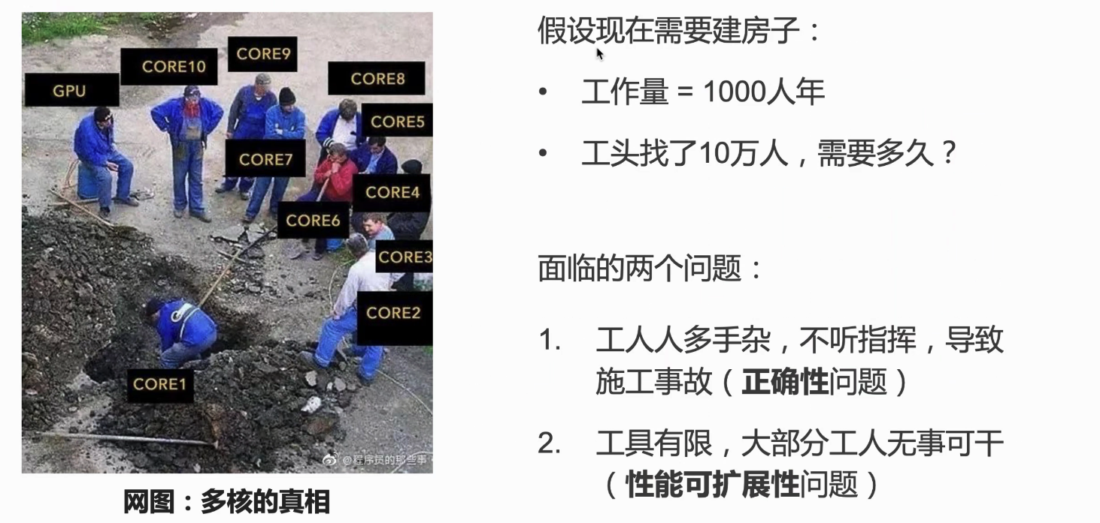

没有免费午餐，需要代码变得更好的适配多核。

除了Soc设计，在Soc上运行的OS和软件能不能很好地实现并行从而提升性能。

工业界更习惯用人月来评估工作量。（人月神话）

今天的话主要介绍：OS再多核环境下如何保证正确性。

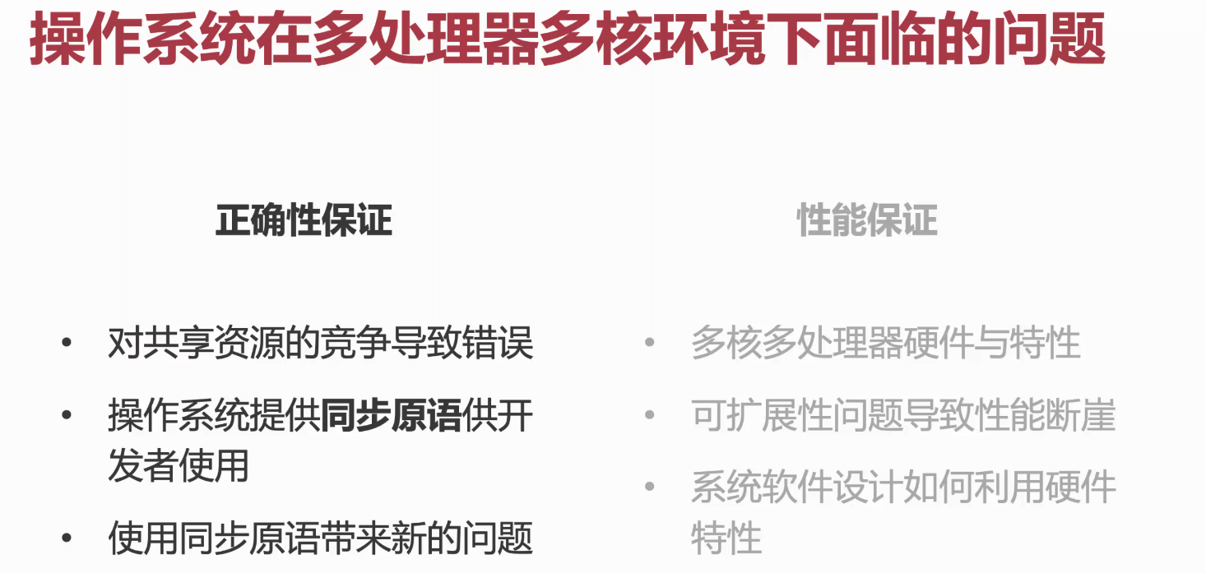

什么叫正确性：共享资源竞争避免导致错误。

同步原语带来新的问题：性能问题。

我们还是用一个比较经典的问题：生产者消费者问题，竞争条件，临界区问题。

竞争条件：race condition 临界区：critical section

有快递，小区管理不好的话，把快递地上一堆，谁都找不到。

管理好的话，用快递桌或者快递柜。（大连理工：学校有一面围墙，快递员不用进学校，墙是由一个个柜子构成的，快递员从外面放，学生老师从里面获取）

回到刚才例子，如果提供一个快递桌，桌子上只能放5个快递。多个生产者和多个消费者，怎么达到同步。

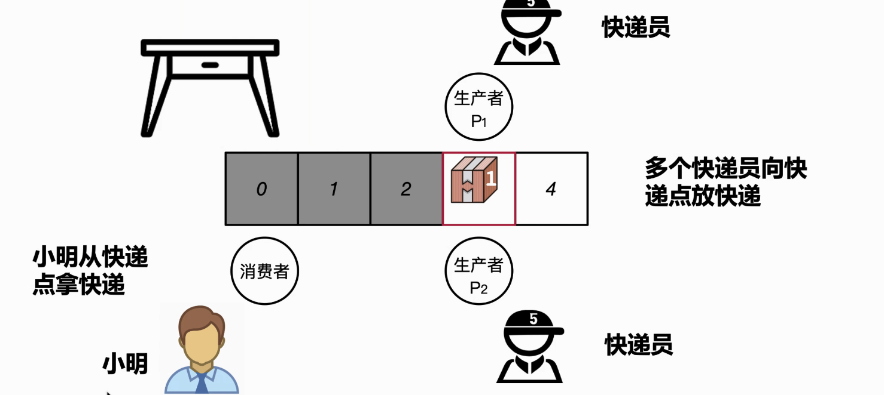

今天主要讨论怎么取快递正确的，不能够让快递员一直等，比如桌子满了，快递员一直等着。

让人第一时间拿到快递怎么做到这一点。

## 有限缓冲区

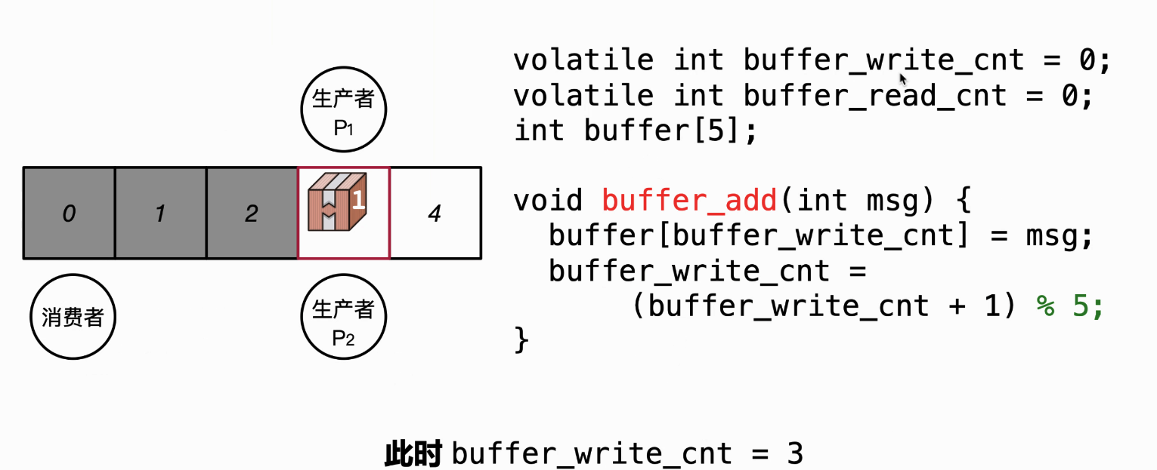

write cnt给生产者使用，给里面放快递。

buffer cnt % 5保证不会越界。消费者从里面取，从read cnt拿一个，然后read cnt + 1

问题：两个快递员同时放快递

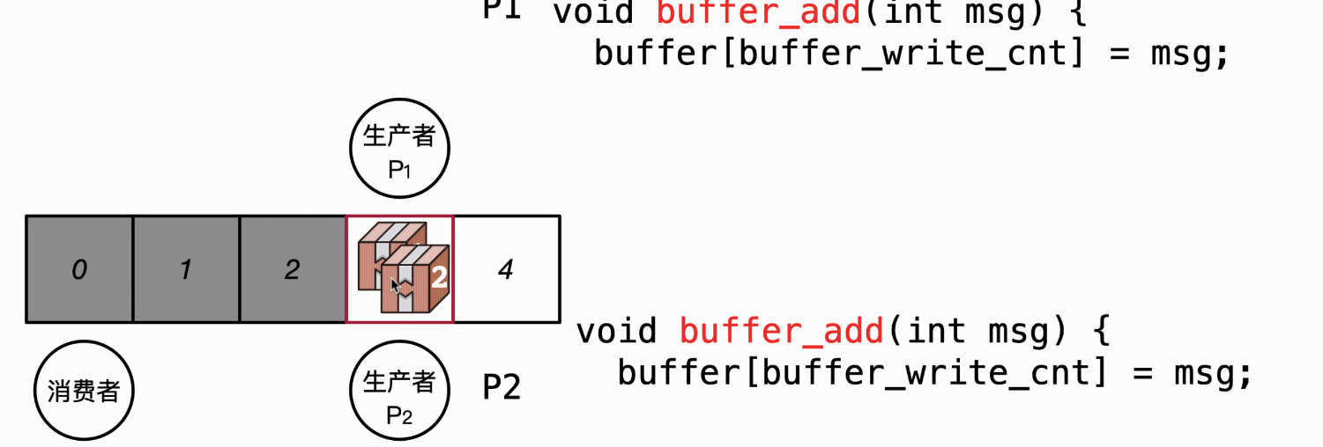

一个slot放了两个快递，这样有一个快递就会被踢掉。

Q：如何确保数据不会被放到同一个缓冲区里？

### 竞争条件

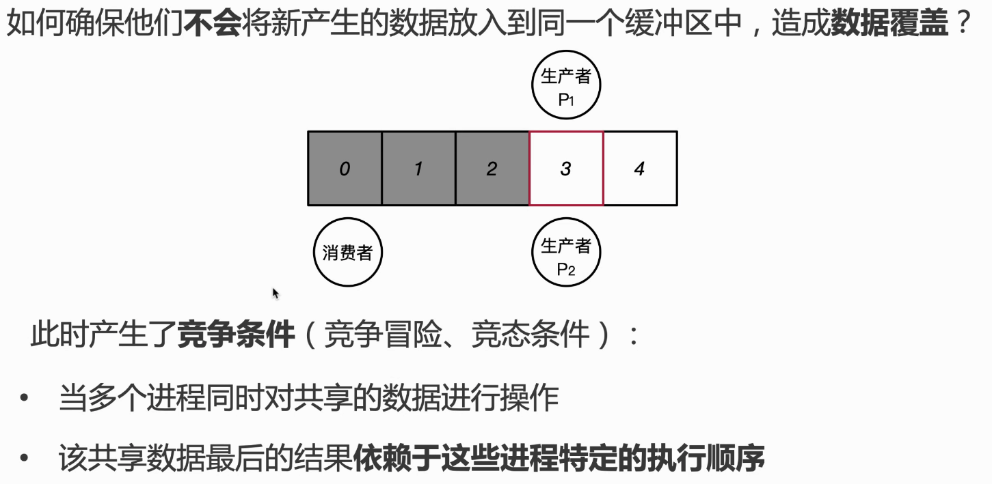

结果不可预测。——为了解决竞争条件，引入临界区。

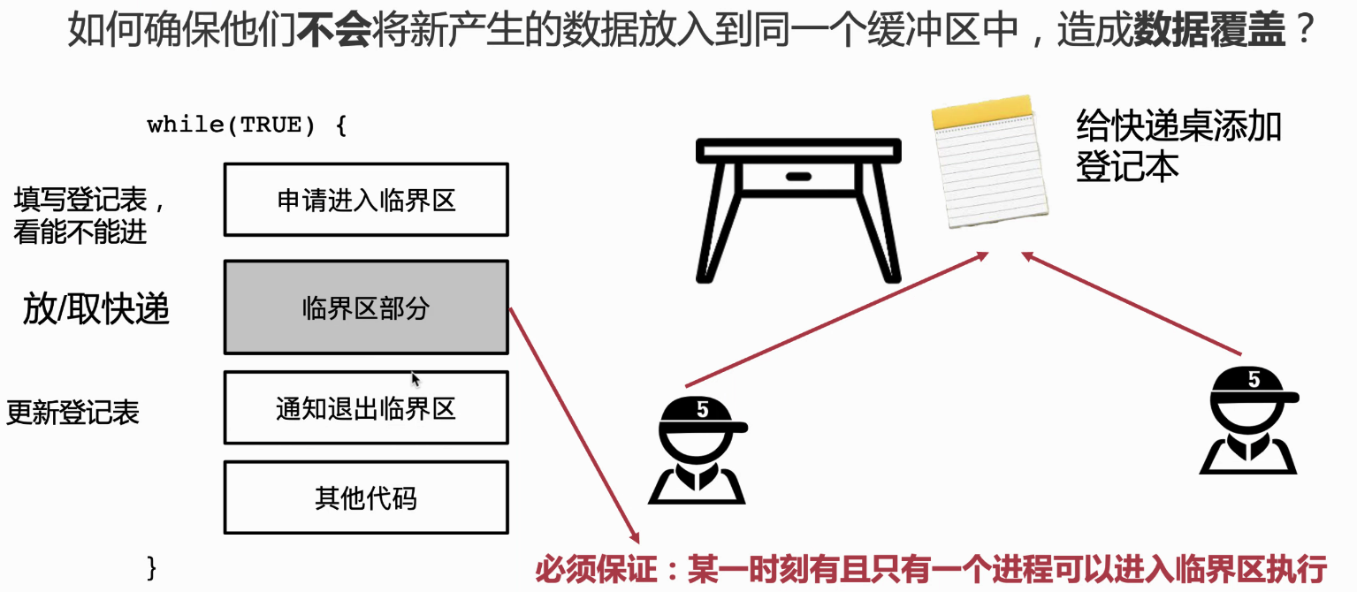

使用登记本，填写登记表，看能不能进，放（取）完快递后更新登记表。对于临界区，某一个时刻有且只有一个进程可以进入临界区执行。

### 解决临界区问题的三个要求

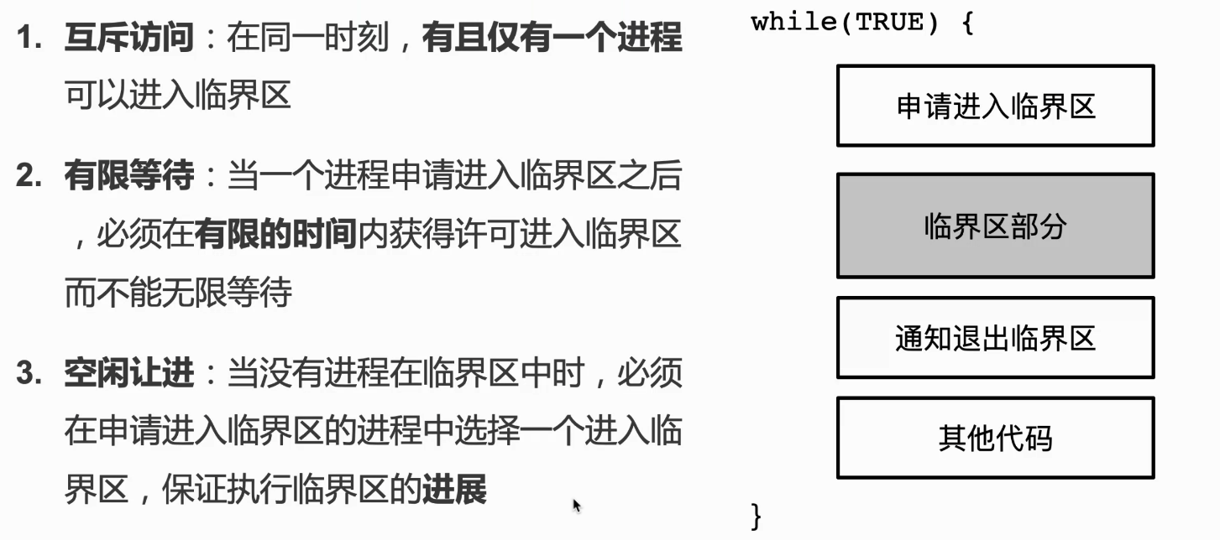

关键点：怎么解决快递员消费者同步问题。

实现临界区需要提供同步原语。

### 皮特森算法

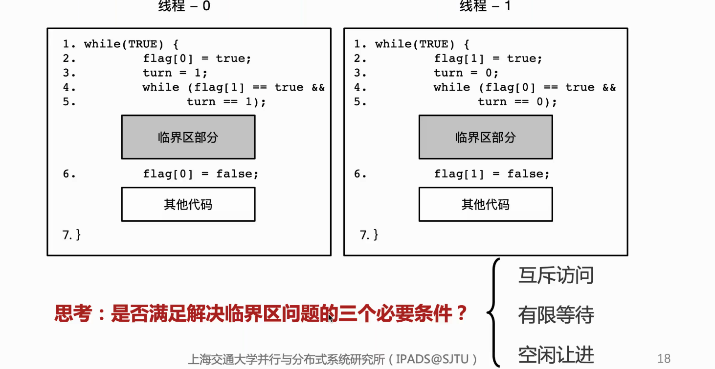

有限等待：首先考虑临界区不会无穷大。在这种情况下有限等待也是满足的。

存在问题：只能支持两个线程互斥。所以在这种情况下满足有限等待。

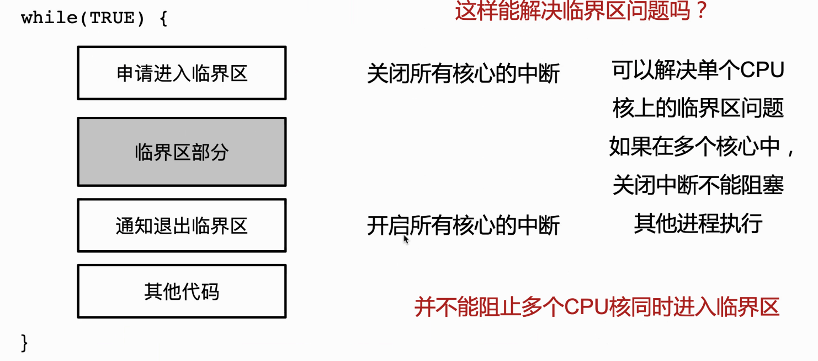

CPU由于会做很多优化，有可能会把代码改变顺序，由此皮特森算法会存在问题。

皮特森如果放到arm上就有问题。

### 互斥锁

给快递桌加互斥锁。

如何实现锁：compare and swap——同步最基础的原语

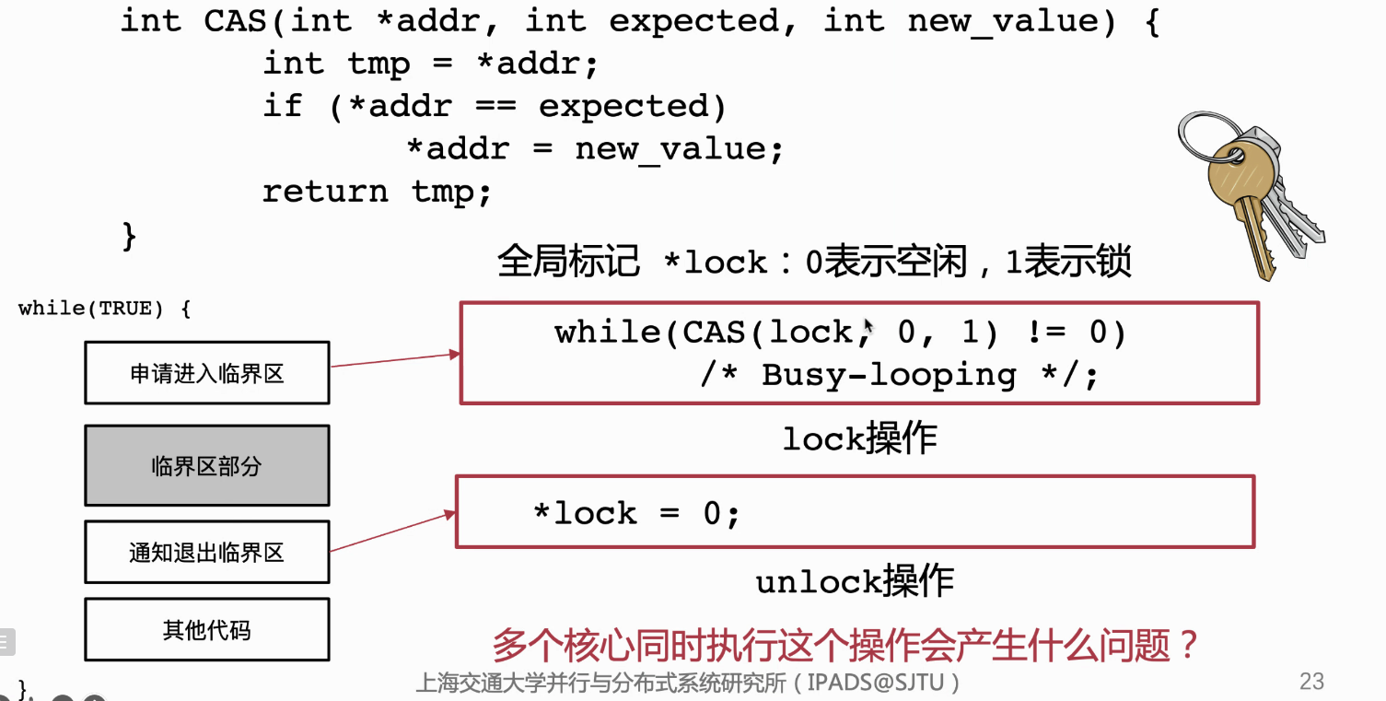

time to check 和 time to use的问题，比如两个同时满足（都读到0），然后这两个线程都去赋值，从而都进入临界区。

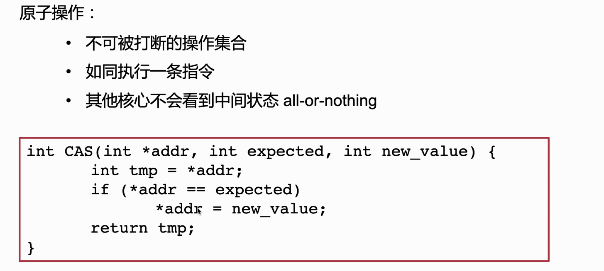

对于CAS，希望CAS几条指令能够像一条指令一样执行，需要有硬件支持。如何达到这一点：锁总线

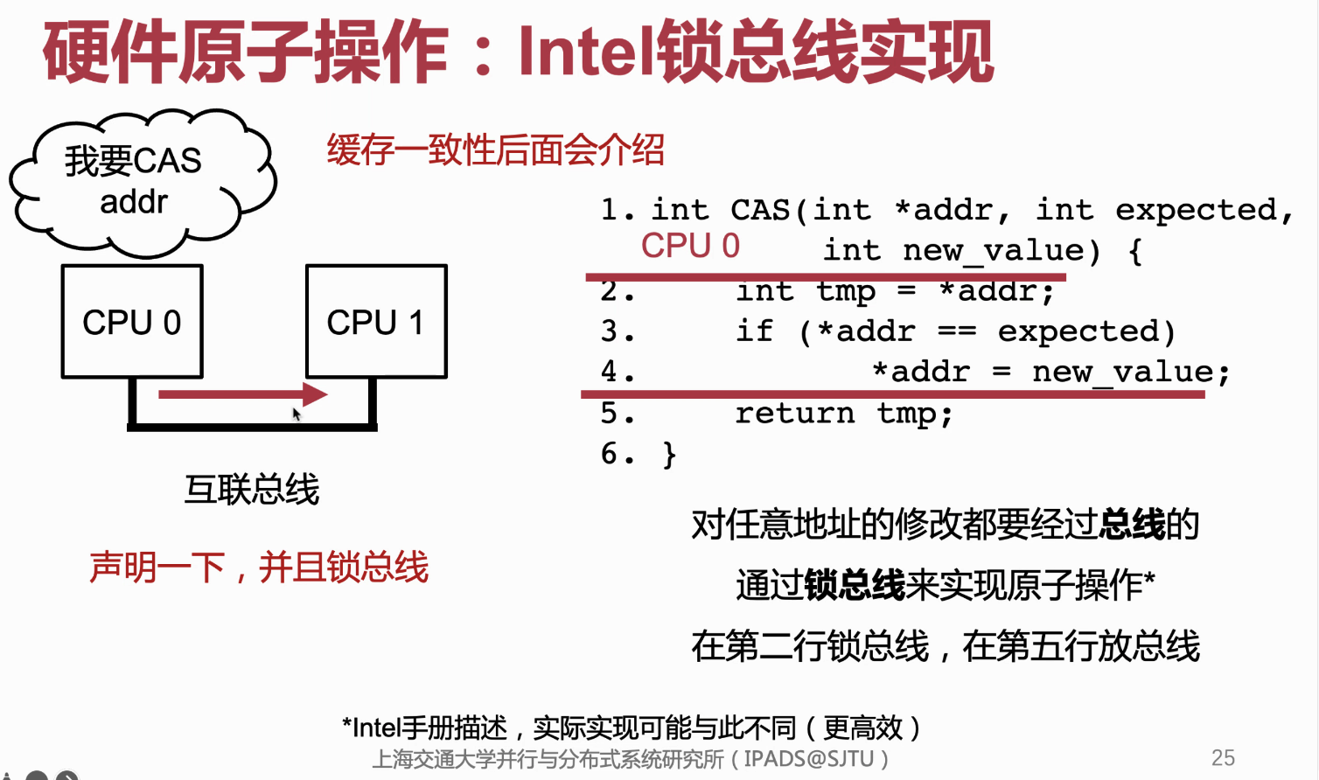

不同CPU实现可能不同，有目录的方式实现。可扩展性不好，有人在CAS，其他人就不好CAS。

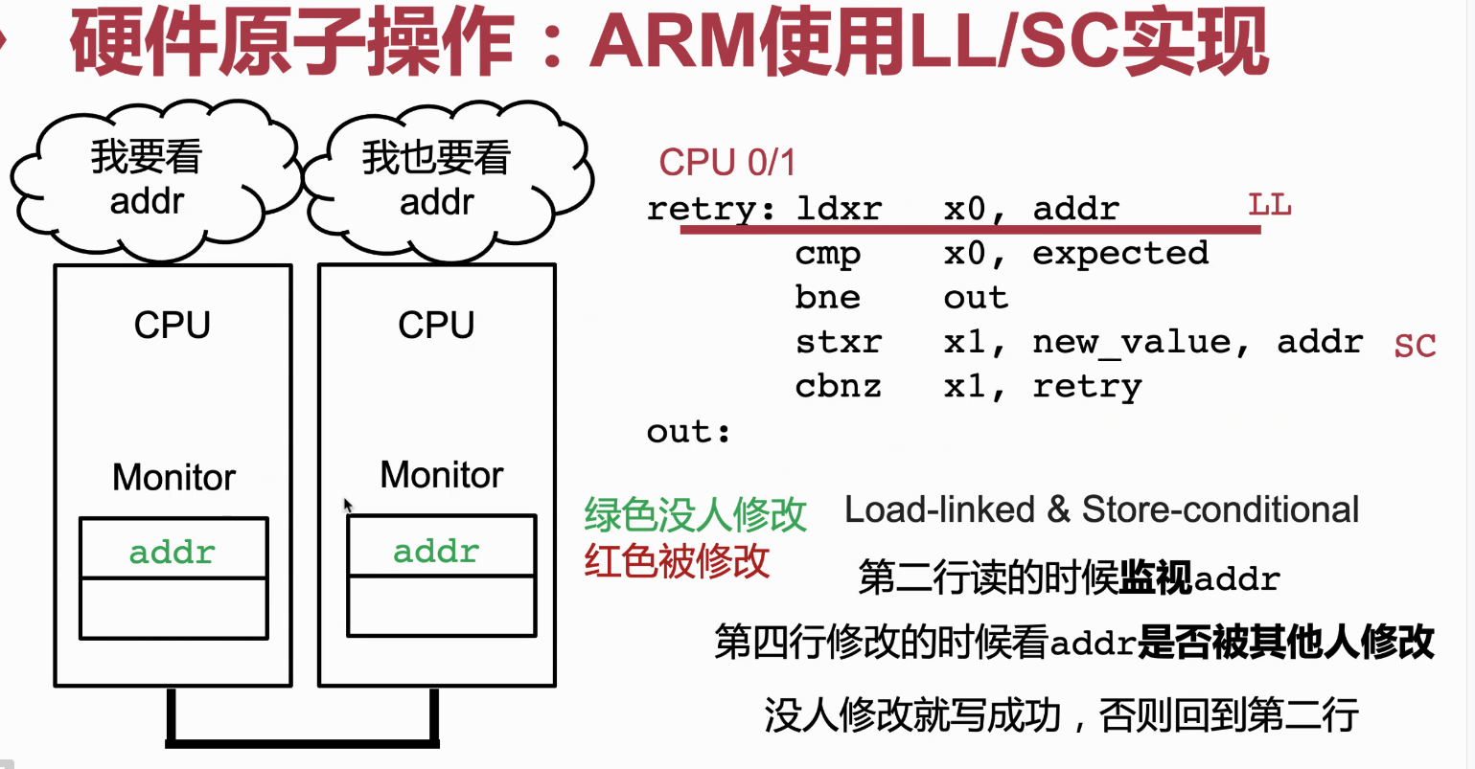

Load linked store conditioned：先进去看看，真的去写它的时候，如果写的时候读的地址发生变化，就重试。（先把地址acquire下来，然后监控这一个地址，如果地址发生变化，这个就失败——乐观的方式，这样只监控一个地址，就可以有多个CAS在执行）

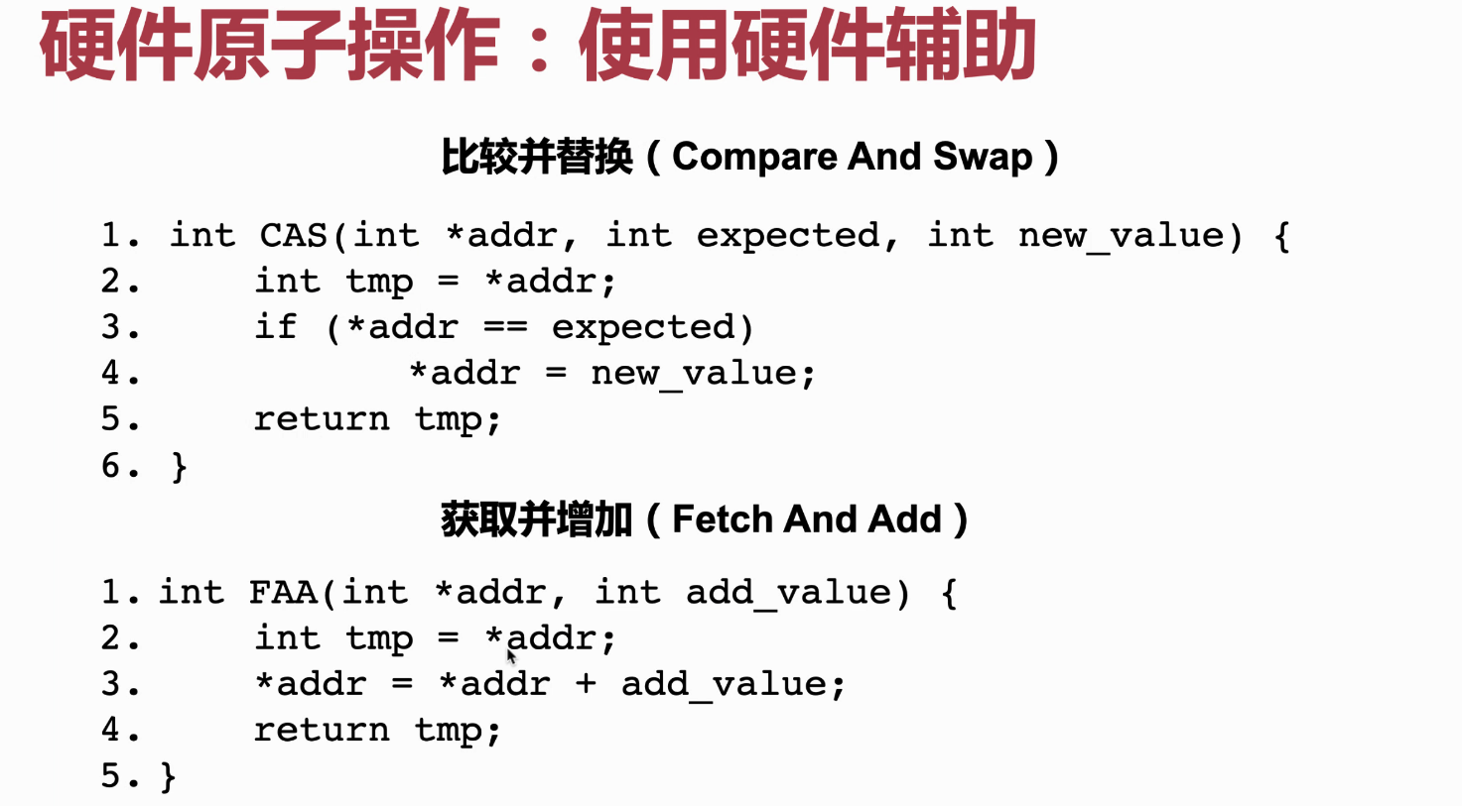

将CAS和FAA变成一条指令。

## 互斥锁的实现

### 自旋锁（Spinlock）

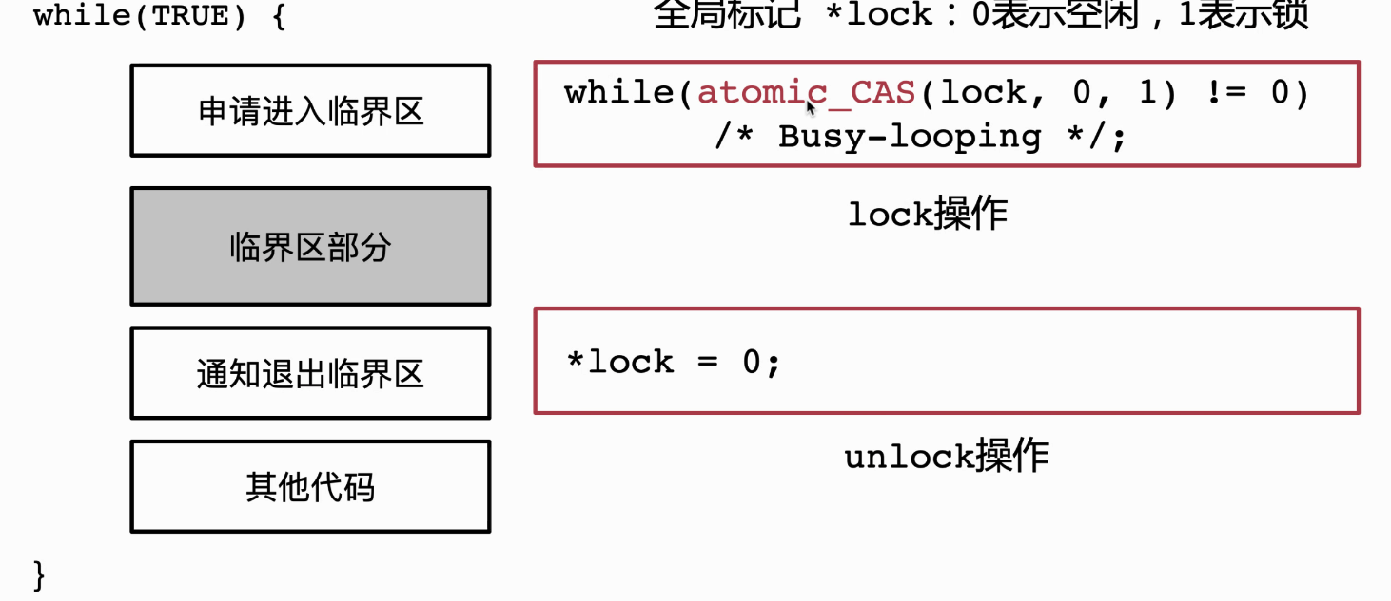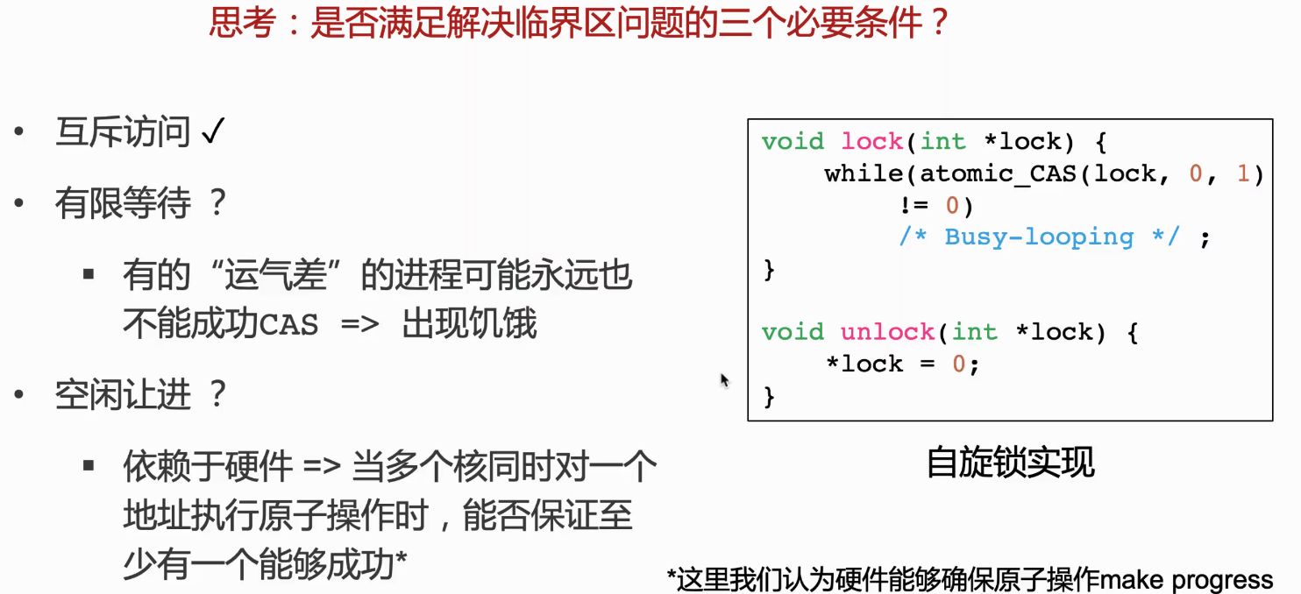

spinlock极低概率存在一个饥饿问题

基本来讲我们认为原子操作是能够make progress的所以我们看到spinlock基本上是能够满足我们这些要求的。

### 排号锁（ticket lock）

遵循竞争者到达的顺序给锁

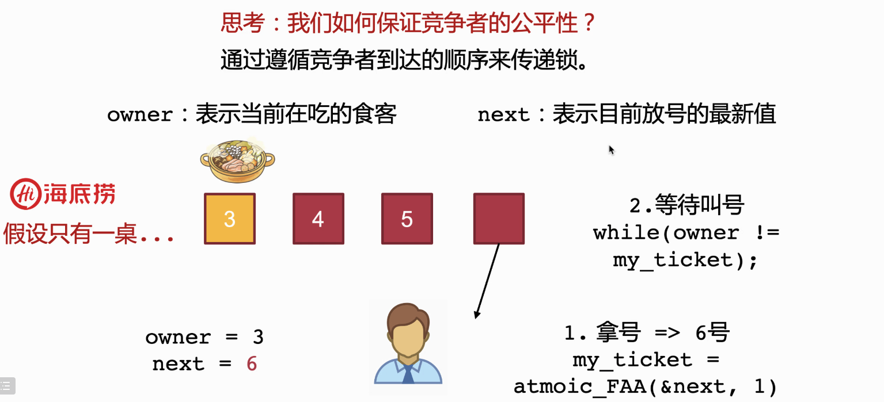

当前已经有5号在等了，拿号就是6（atomic_FAA）

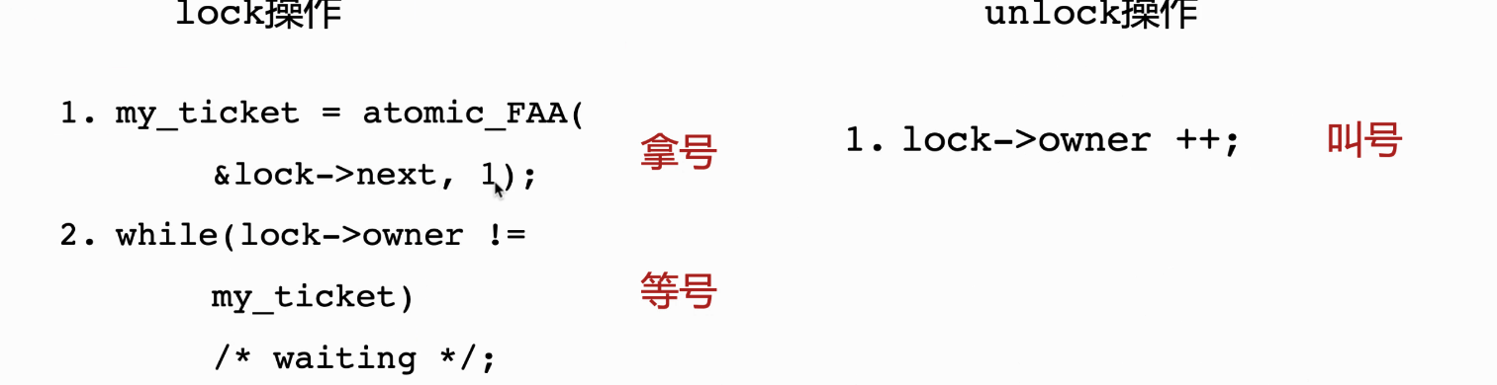

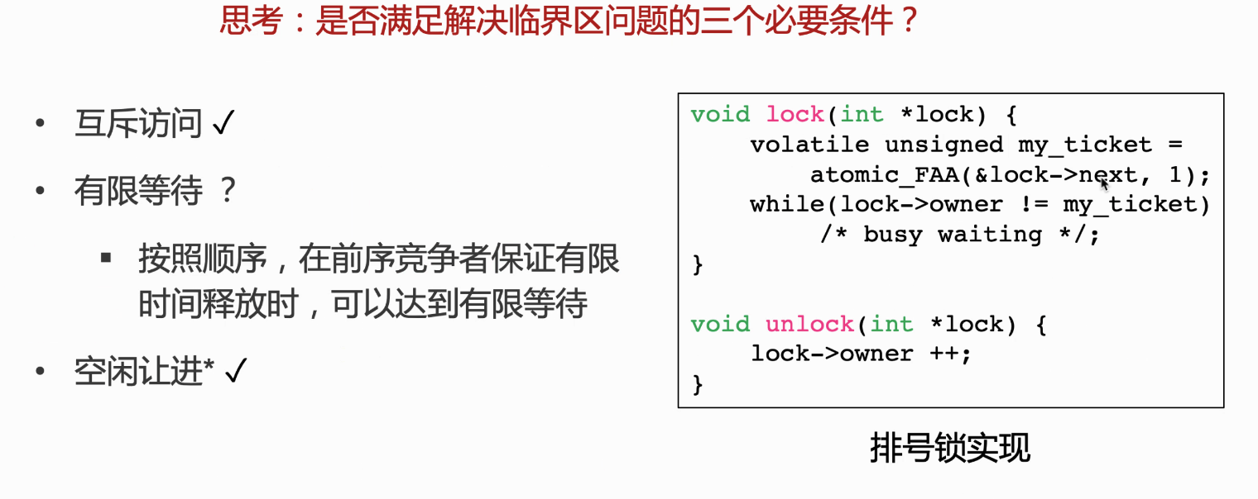

## 条件变量（conditional variable）

**挂起唤醒机制**

生产者消费者间怎么协同，有人拿了快递快递桌可以放了要通知快递员，生活中发个短信就行，问题就是短信怎么实现？

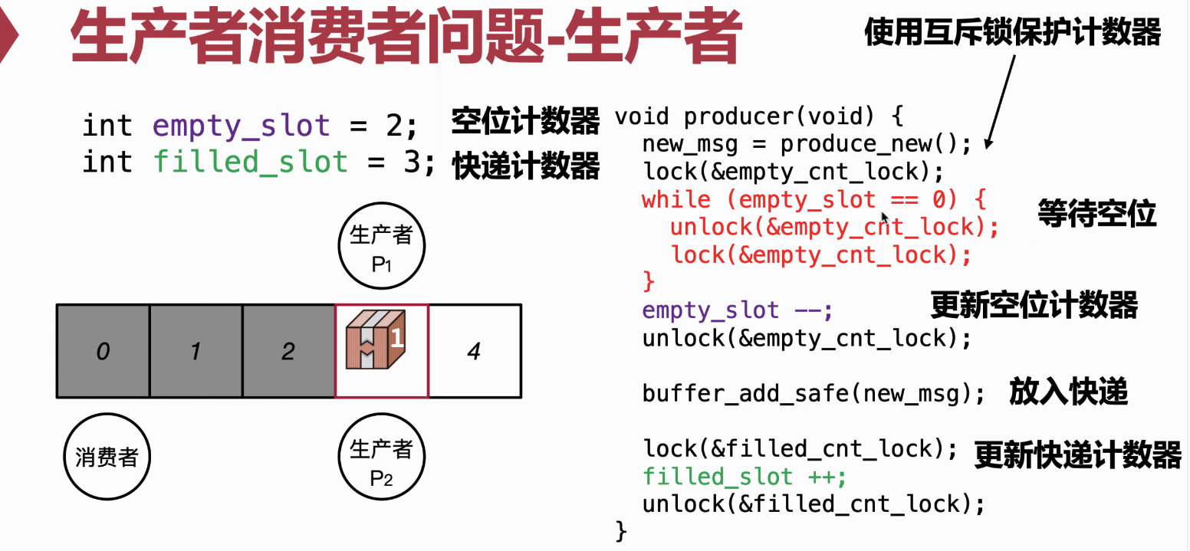

问题：

1. 忙等不高效——电话，短信比较高效——条件变量，某个条件满足后打个电话，通过条件和唤醒的机制

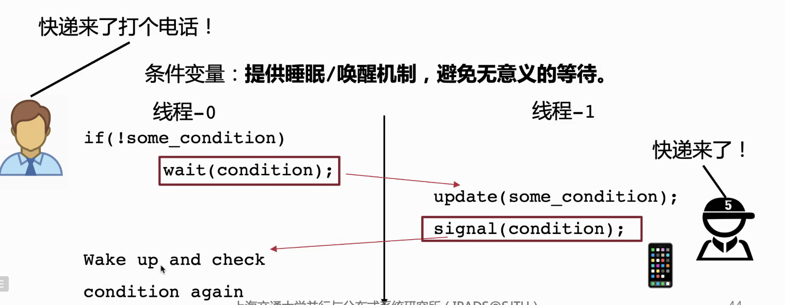

两个原语：wait和signal。同样需要互斥锁保证共享条件更新。

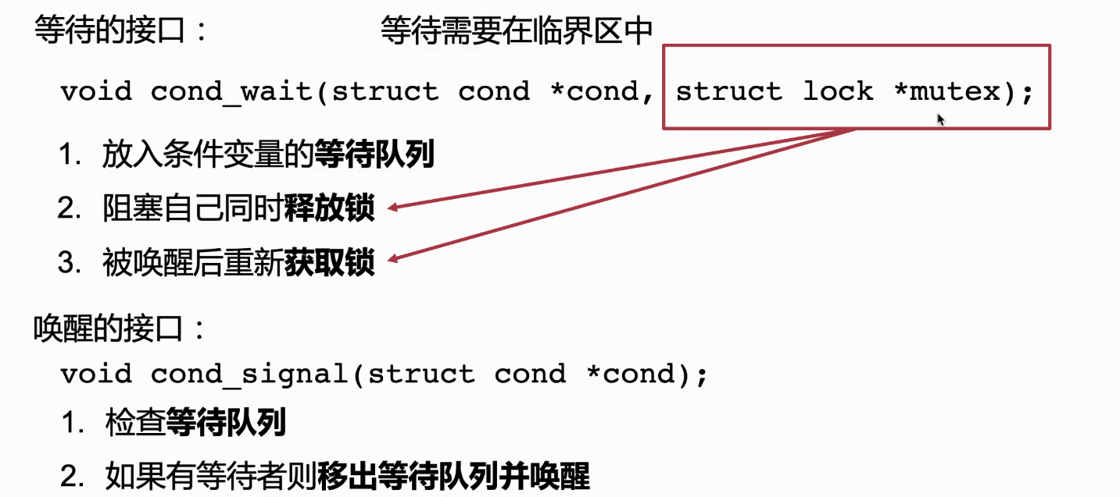

Q：为什么wait要传入锁？

A：阻塞释放锁。唤醒获取锁。

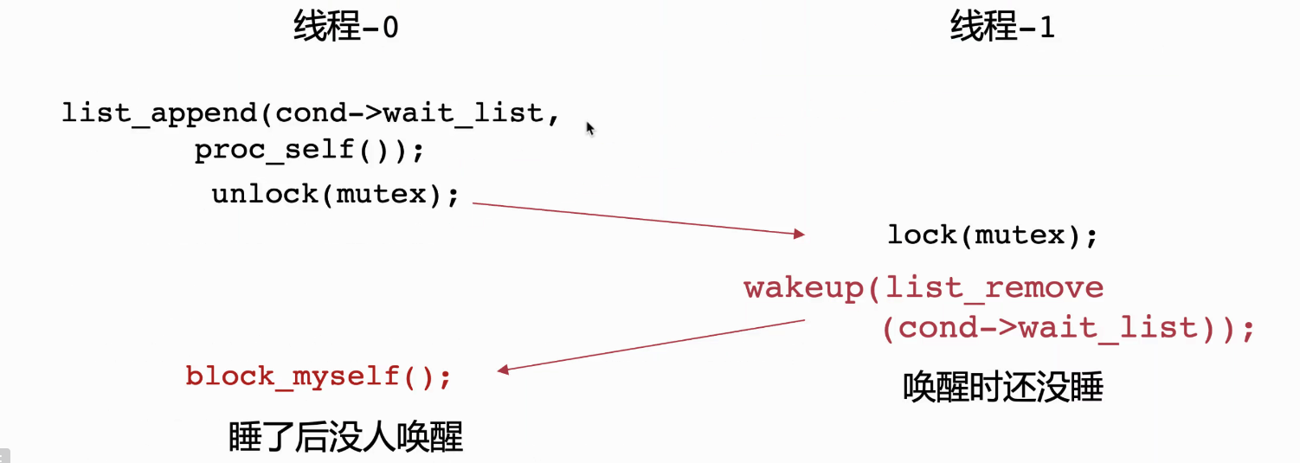

Q：为什么要原子的block和unlock？

A：睡了以后没人唤醒，唤醒时还没睡。

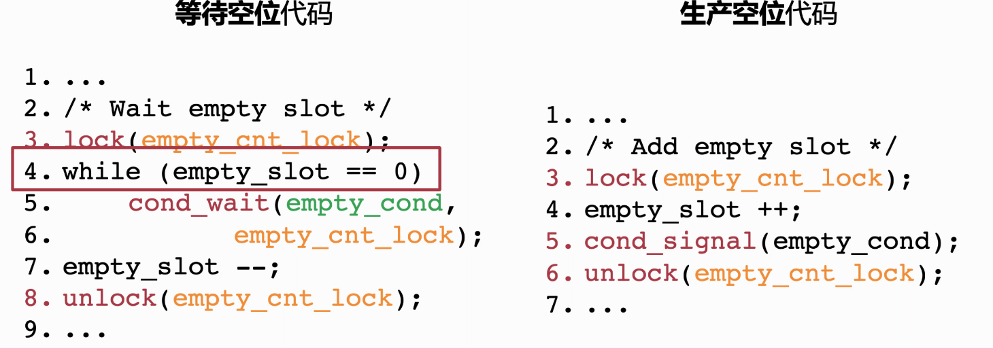

Q：这里为什么要用while？而不是If。

A：如果用If，来了一个slot就会signal，但是只有一个人拿到锁并且把empty slot减到0。

## 信号量

PV原语

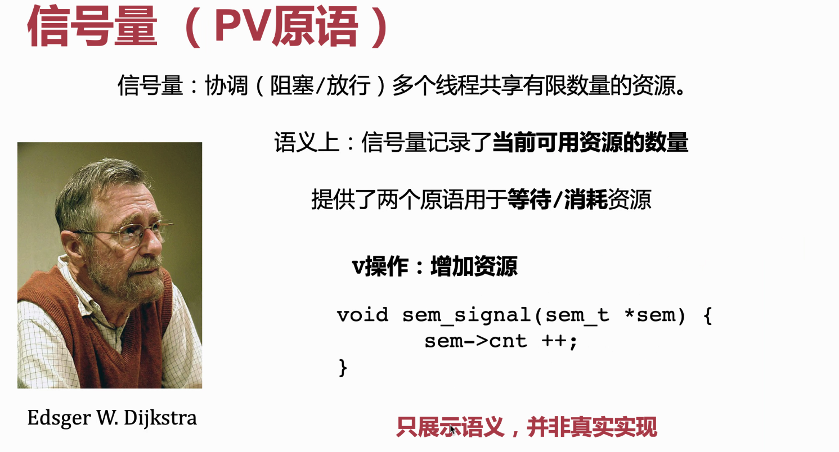

信号量基础语义，跟实现conditional variable是差不多的。

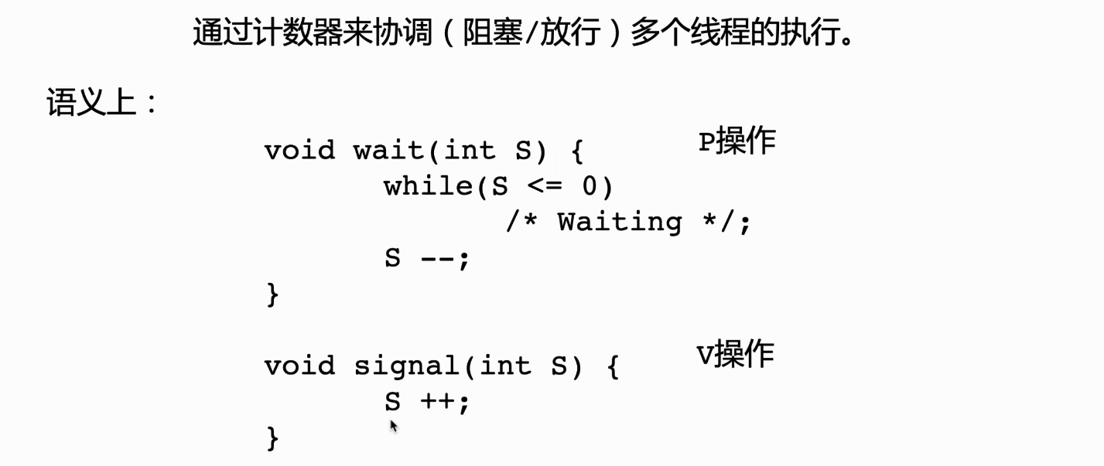

有bounded的话要取模之类的操作

Q：这样实现有问题吗？

A：信号量增减要原子指令实现。

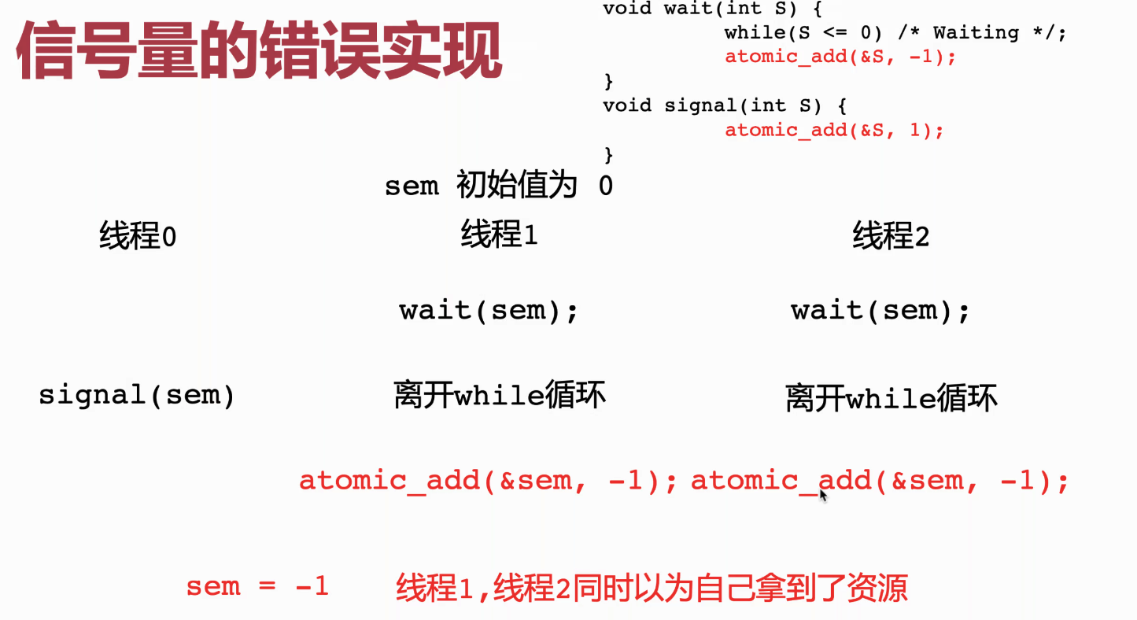

两个人同时从while里出来。这个wait具体怎么实现，简单用atomic的add是不行的。

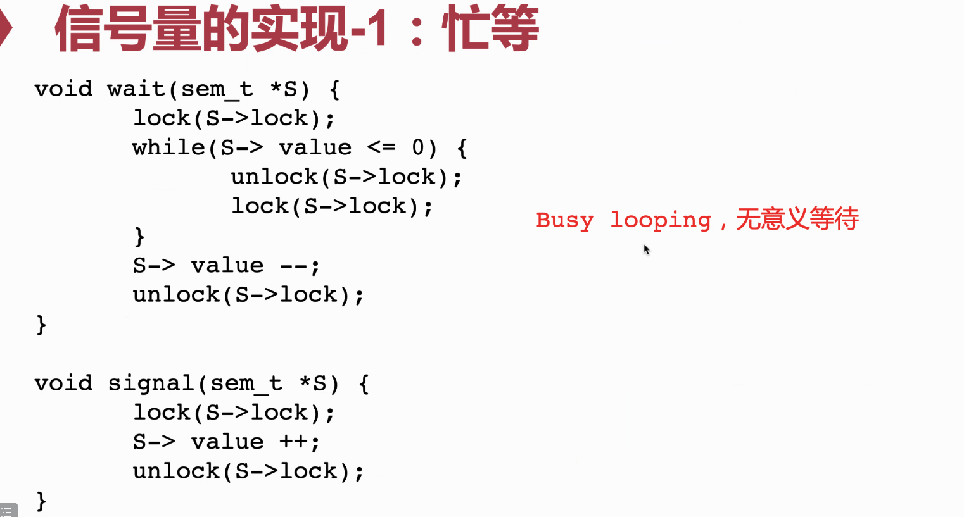

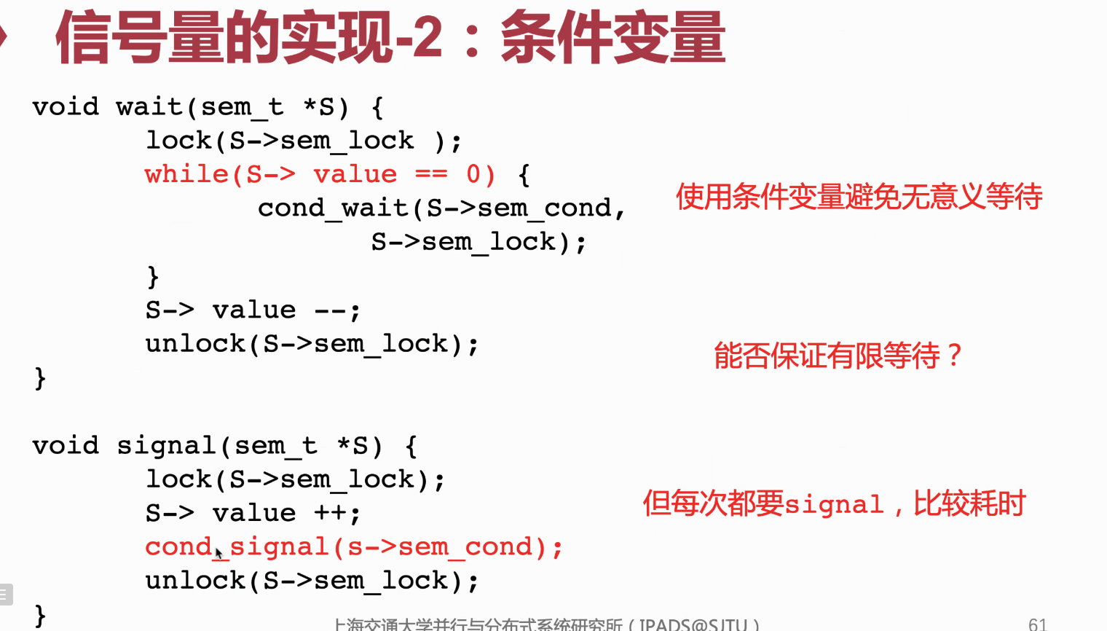

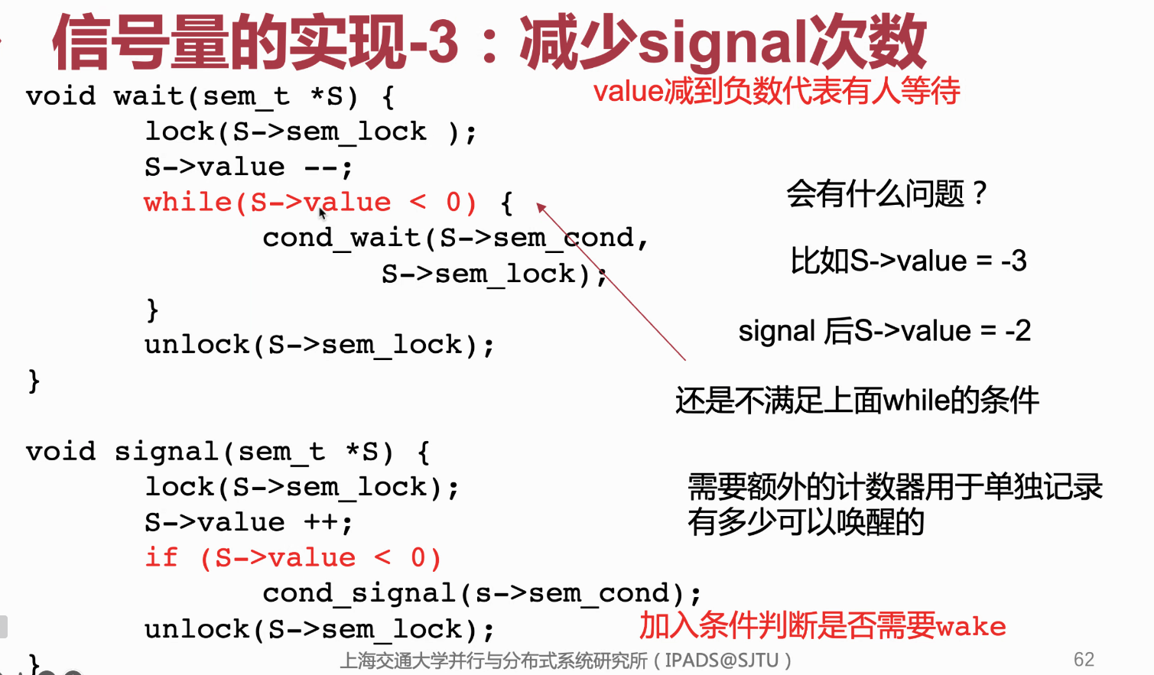

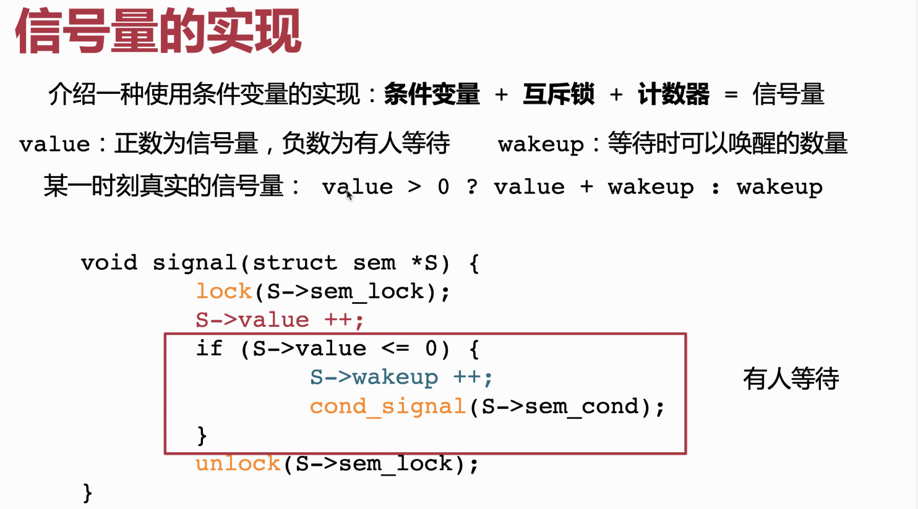

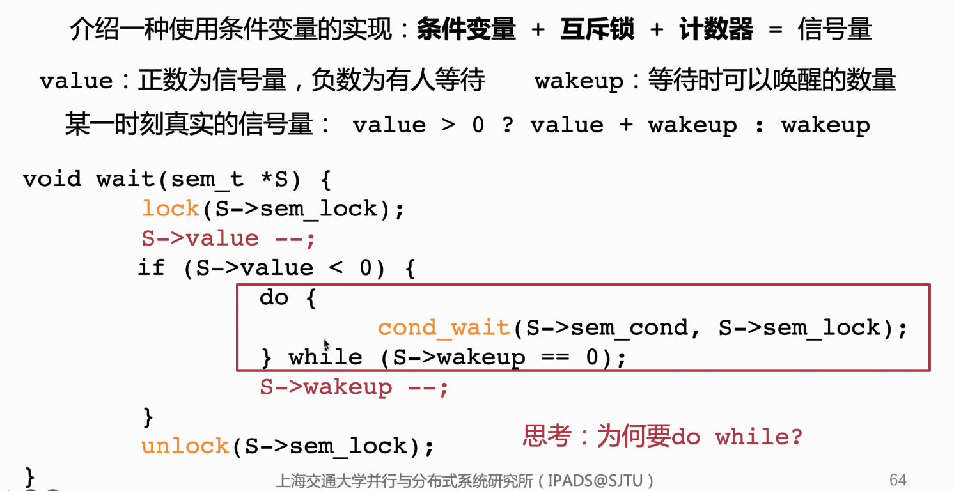

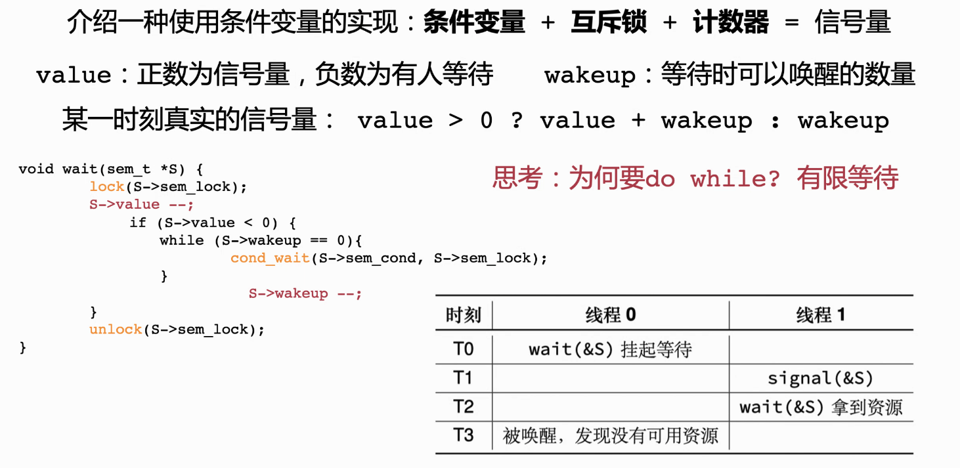

这样可能就会发现没有可用资源。

这个就是我们真个信号量的实现。用条件变量互斥锁和计算器实现了信号量。

## 读写锁

公告栏问题：通知的人是一个写者，多个读者不是互斥的。为了避免读者写到一半被写者更改。

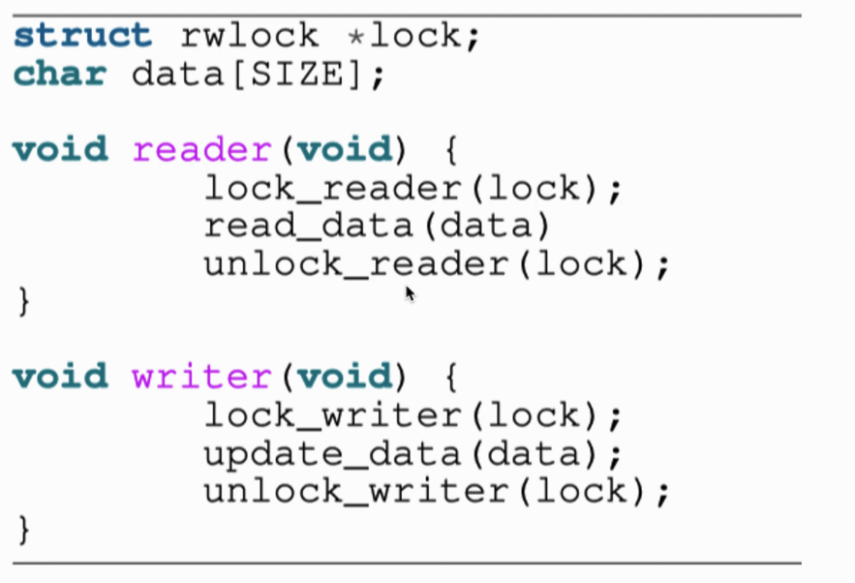

lock_reader只要没有writer没有持有锁都可以进。

lock_writer则reader和writer都不能。